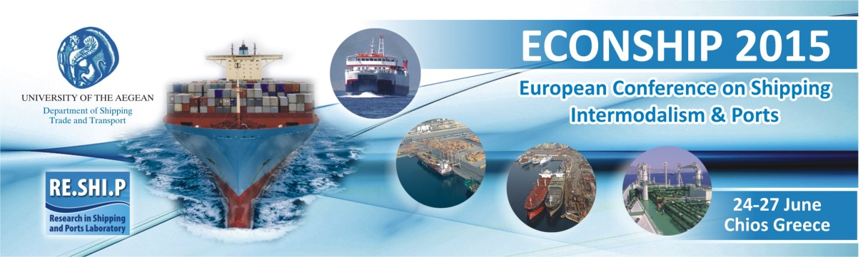

ΑΝΑΚΟΙΝΩΣΗ

Όσοι από τους προπτυχιακούς ή μεταπτυχιακούς φοιτητές επιθυμούν να προσφέρουν εθελοντικά στο διεθνές συνέδριο ECONSHIP2015, που διοργανώνει το Τμήμα Ναυτιλίας & Επιχειρηματικών Υπηρεσιών στις 24-27 Ιουνίου 2015, παρακαλούνται να το δηλώσουν στην Κατερίνα Παπαζή (γραφείο Ε.ΔΙ.ΝΑ.Λ.Ε., κτήριο Κοραή) ή να στείλουν email με τα στοιχεία τους (ονοματεπώνυμο, τηλέφωνο) στο k.papazi@aegean.gr μέχρι 10 Ιουνίου 2015.

Εκ της Οργανωτικής Επιτροπής του Συνεδρίου

